„Vértotó”

I. Mennyi vért elvesztése okoz halált?

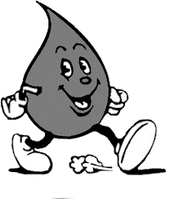 1. 1,5 dl 2. 2.5 dl X. 0,5 dl

II. Hányadik védelmi vonal a testünkben a vér?

1. első 2. második X. harmadik

III. Mi mozgatja az erekben a vért?

1. a mozgásunk 2. a szív X. nyirok

IV. Hogy nevezzük a szívből kiáramló ereket?

1. gyűjtőér 2. artéria X. hajszálér

V. Hogy nevezzük a szívbe áramló ereket?

1. artéria 2. hajszálér X. véna

VI. Ki vizsgálta a véna billentyűt?

1. Calénos 2. Széchenyi István X. Harvey

VII. Mitől függ az ember vérének színe?

1. oxigén tartalmától 2. hogy hol folyik X. munka végzéstől

VIII. Milyen színű a fáradt vér?

1. kék 2. lila X. élénk piros

IX. Mi a fehérvérűség?

1. fehér a vére 2. nemesi származású

X. elszaporodtak a fehérvérsejtek

X. Melyik az a vércsoport, amely mindenkinek adhat vért?

1. 0 2. A X. AB

XI. Milyen hőmérsékletű a forróvérű ember vére?

1. 37 2. 38 X. 40

XII. Mit jelent a telivér kifejezés?

1. ugyanolyan fajta felmenőtől 2. különböző felmenő

X. teli a vére

+ 1 Hány liter vére van egy felnőtt, egészséges embernek?

1. 3 liter 2. 5 liter X. 8 liter

megfejtés:2.2.2.2.X.1.1.2.X.1.1.1.2